3-1 用支路电流法求题3-1图示电路的各支路电流。
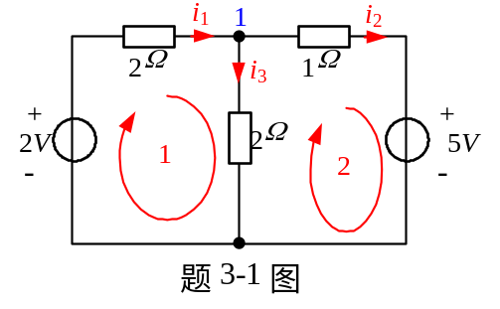
解：设各支路电流和网孔绕向如图所示
对结点1：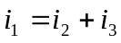
对回路1：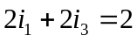
对回路2：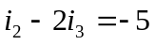
联立求解得：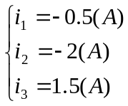
3-2 用支路电流法求题3-2图中各支路电流，并计算个元件吸收的功率。
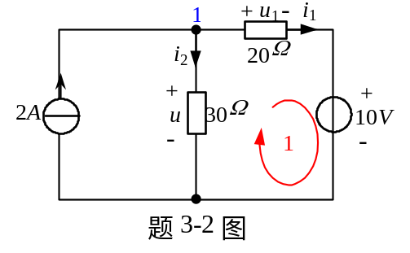
解：设各支路电流和网孔绕向如图所示
对结点1：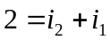
对回路1：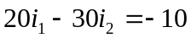
联立求解得：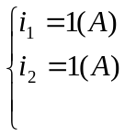
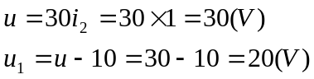
2A电流源吸收的功率为：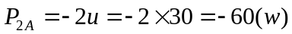
10V电压源吸收的功率为：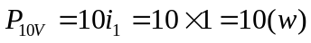
30Ω电阻吸收的功率为：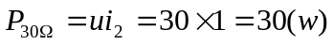
20Ω电阻吸收的功率为：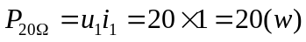
3-3 列出题3-3图示电路的支路电流方程。
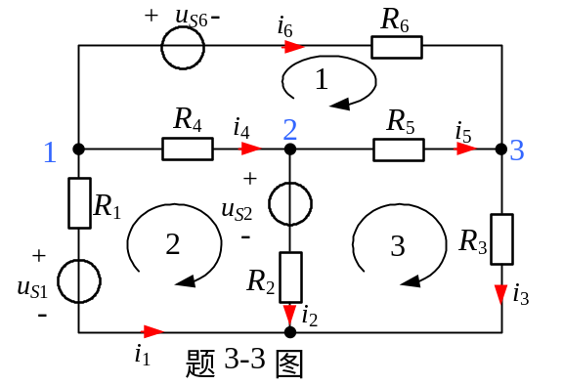
解：设各支路电流和网孔绕向如图所示
对结点1：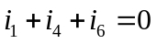
对结点2：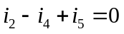
对结点3：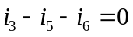
对回路1：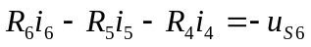
对回路2：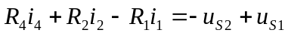
对回路3：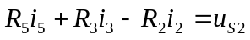
3-4 列出题3-3图所示电路的结点电压方程。
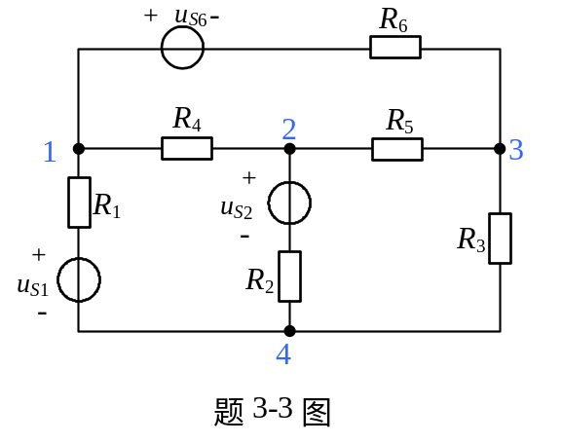
解：以结点4作为参考结点
对结点1：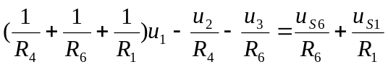
对结点2：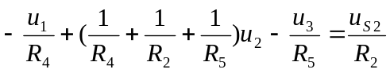
对结点3：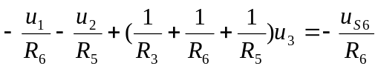
3-5 求题3-5图示电路的结点电压u₁和u₂。
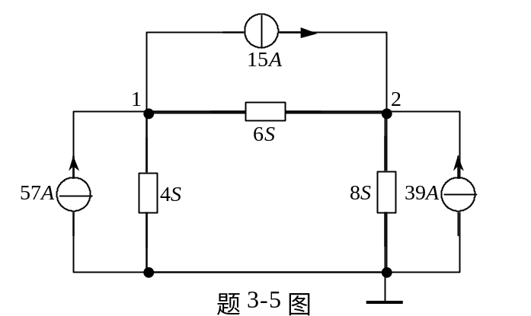
解：取参考结点如图所示
对结点1：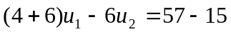
对结点2：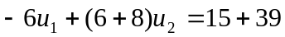
联立求解得：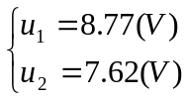
3-6 如题3-6图所示电路，用结点电压法求U/U_{S}。

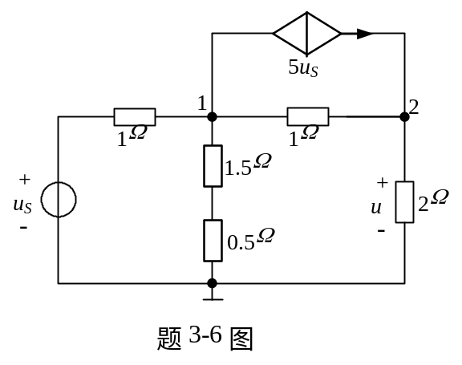

解：取参考结点如图所示,列结点电压方程：
结点1：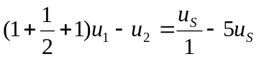
结点2：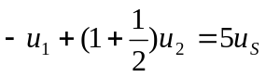
其中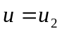
联立求出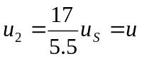 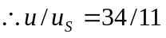
3-7 用结点电压法求题3-7图示电路中的电压U。
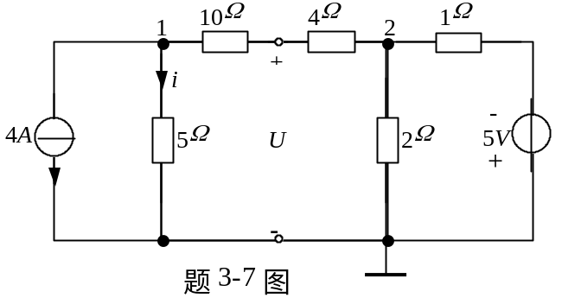
解：对结点1：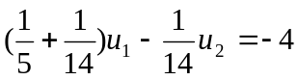
对结点2：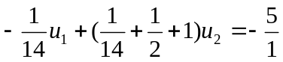
联立求解得：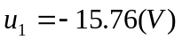
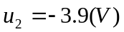
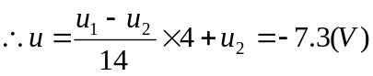
3-8 用结点电压法求题3-8图示电路的U₁和I。
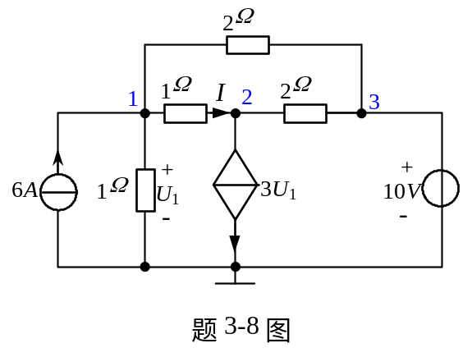
解：对结点1：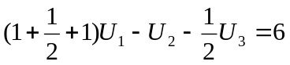
对结点2：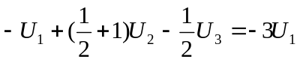
对结点3：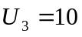
联立求解得：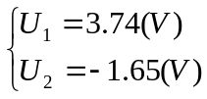
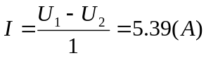
3-9 电路如题3-9图所示。用结点电压法求电流I_{X}。
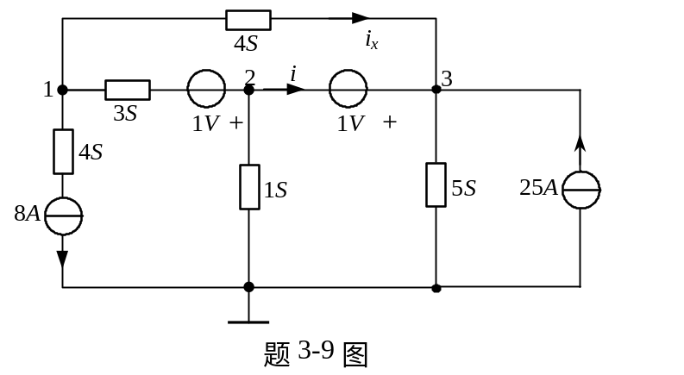
解：结点1：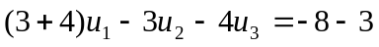
结点2：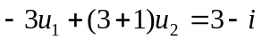
结点3：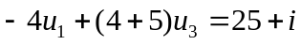
补充方程：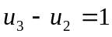
联立求解得：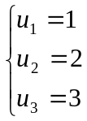
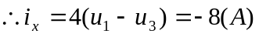
3-10 用结点电压法求题3-10图示电路中的u_{X}。
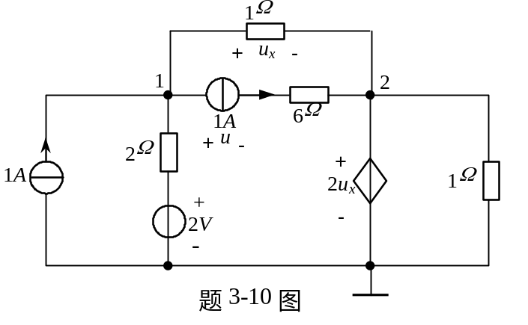
解：列结点电压方程：
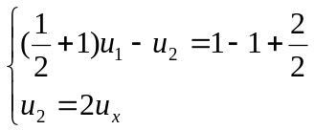
补充方程：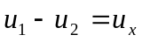
联立求解得：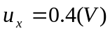
3-11 题3-11图示电路。试用网孔电流法求电流I。
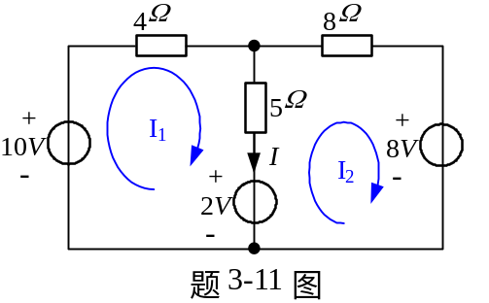
解：对回路1：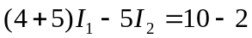
对回路2：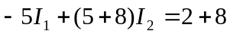
联立求解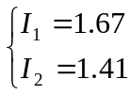
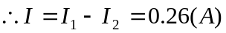
3-12 用网孔电流法求题3-12图示电路中的i和u。
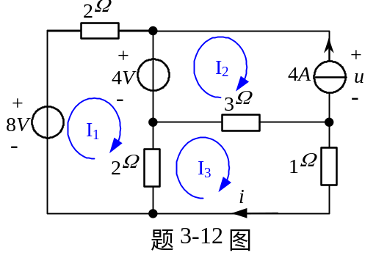
解：设各网孔电流如图,
对网孔1：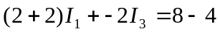
对网孔2：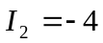
对网孔3：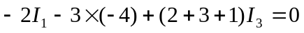
联立求解得：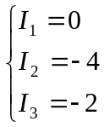
3-13 用网孔电流法求题3-10图所示电路的u_{X}。
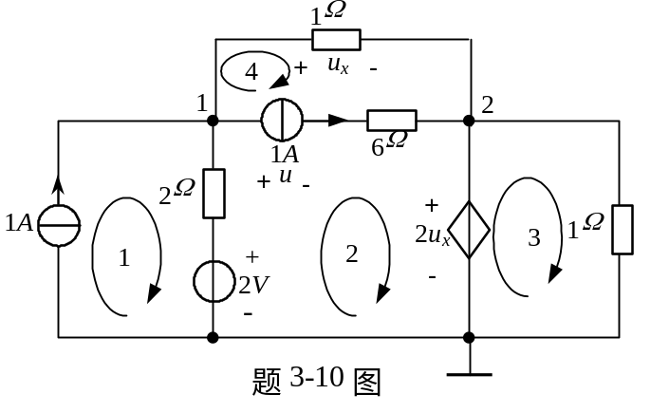
解：设各网孔电流如图,列网孔电流方程：
对网孔1：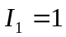
对网孔2：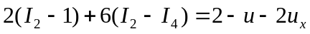
对网孔3：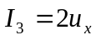
对网孔4：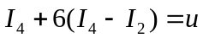
补充方程：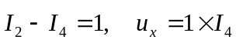
联立求解得：
3-14 用网孔电流法求题3-14图示电路中的i。
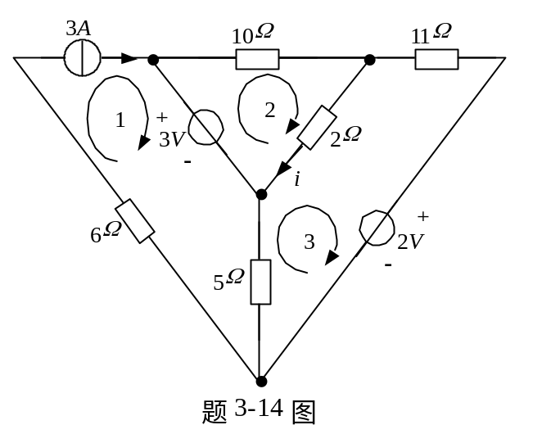
解：设各网孔电流如图,列网孔方程：
网孔1：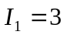
网孔2：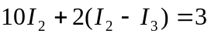
网孔3：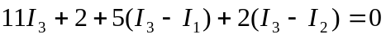
联立求解得：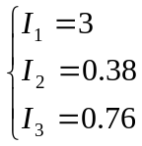
3-15 若把流过同一电流的分支作为支路，画出题3-10图、题3-14图所示电路的拓扑图。
解：
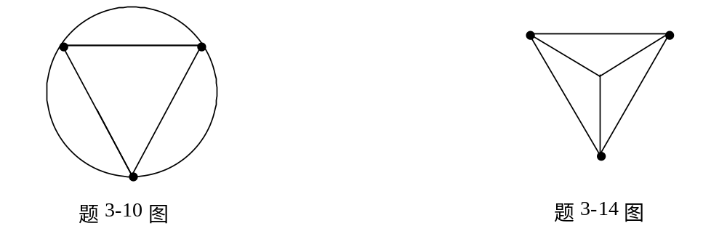
3-16 对题3-16图示拓扑图分别选出三个不同的树，并确定其相应基本回路和基本割集。
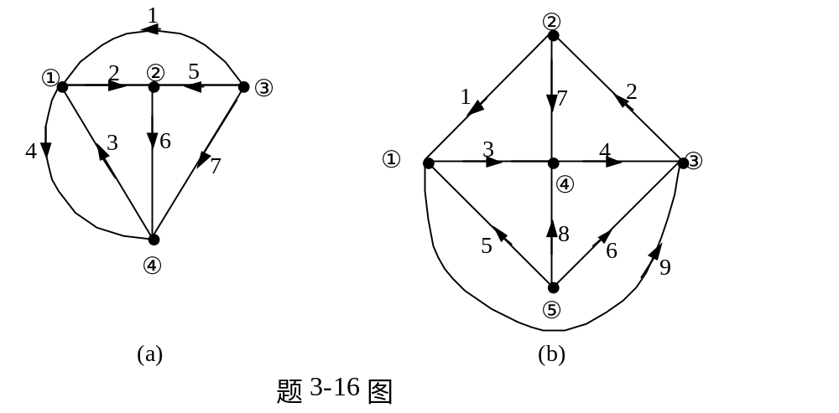
解：(a)图：
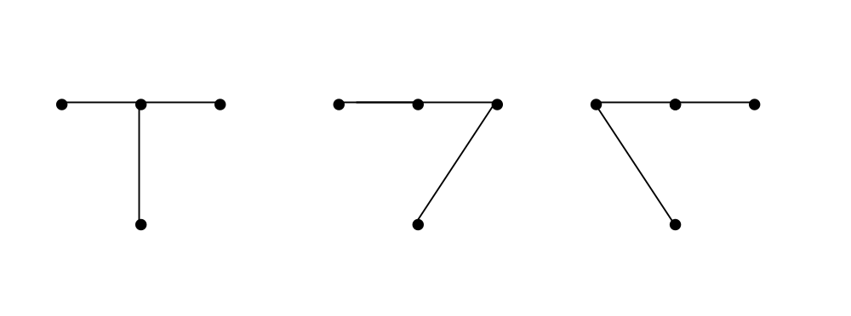
基本回路：{2，5，1} {2，3，7，5} {3，4}
{2，3，6} {2，4，7，5} {2，3，6}
{2，4，6} {5，6，7} {2，3，7，5}
{5，6，7} {1，2，5} {2，5，1}
基本割集：{1，2，3，4} {1，2，3，4} {1，5，7}
{4，3，6，7} {1，5，6，3，4} {4，3，6，7}
{1，5，7} {4，3，6，7} {1，2，6，7}
(b)图：
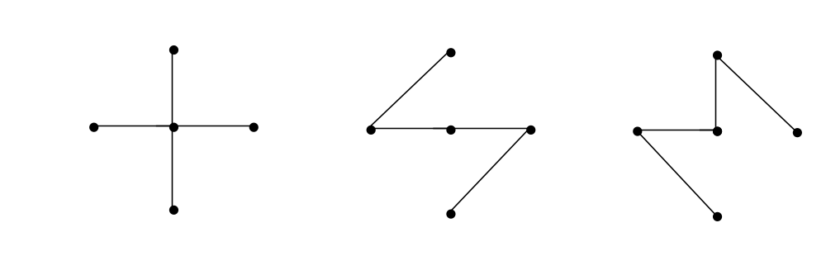基本回路：{1，3，7} {1，3，7} {1，3，7}
{2，4，7} {1，3，4，2} {2，4，7}
{3，5，8} {3，4，6，5} {2，7，3，5，6}
{4，6，8} {4，6，8} {3，5，8}
{3，4，9} {3，4，9} {3，7，2，9}
基本割集：{1，3，5，9} {1，7，2} {2，4，6，9}
{1，7，2} {2，7，3，5，9} {1，7，4，6，9}
{2，4，6，9} {2，4，8，5，9} {1，3，8，6，9}
{5，8，6} {5，8，6} {5，8，6}
3-17 用回路电流法求题3-17图示电路中的电流I。
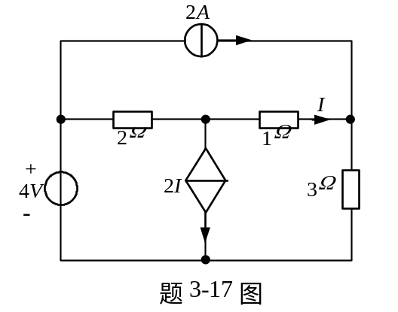
解：选树：
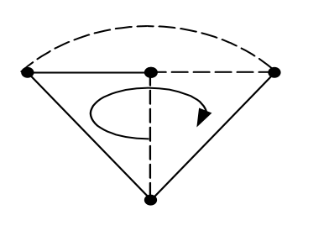
其中实线为树支，虚线为连支。
列回路方程得：
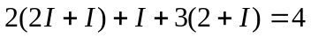
解得：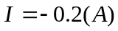
3-18 用回路电流法求题3-18图示电路中的I、I₀和U。
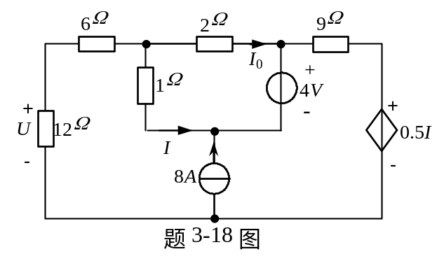
解：选树：
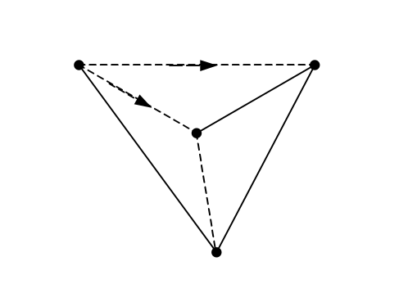
其中实线为树支，虚线为连支，选带箭头的为基本回路的一部分。
对两个基本回路列方程得：
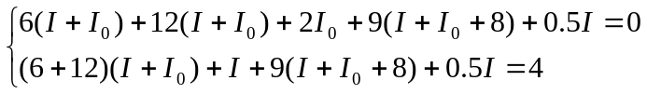
解得：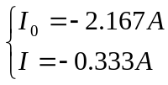
3-19 对题3-19图示电路选一棵合适的树，以便用一个方程算出电流i，且问电流i的值为多少？
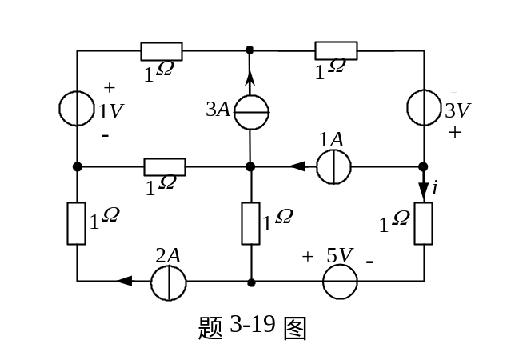
解：选树：
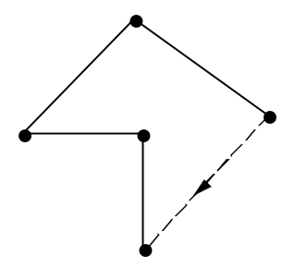
列方程：
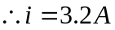
3-20 用割集分析法求题3-20图示电路中的电流I₁。
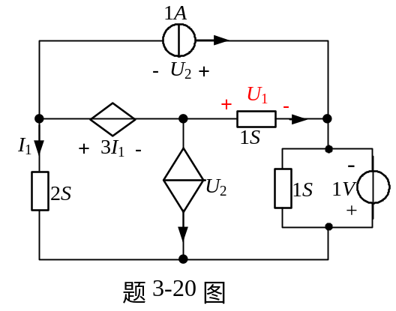
解：选树与基本割集：树支电压为3I₁、1V和U₁，前两个为电压源，
可不列写KCL方程。
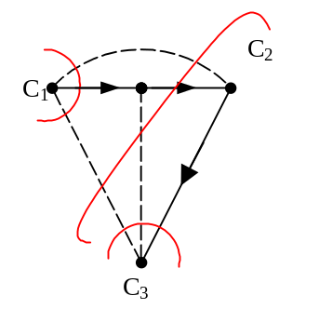 | C₂：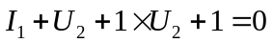  辅助方程：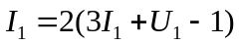  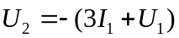  联立求解：I₁=0.5A
3-21 用割集分析法求题3-21图示电路中的U_{X}。
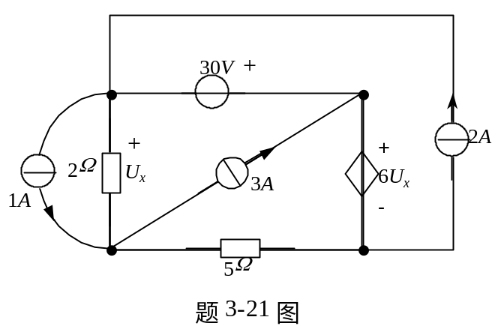
解：选割集：
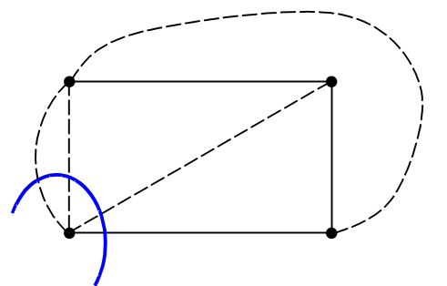
列方程：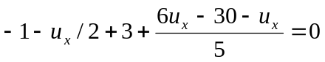
解得：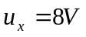
3-22 求题3-22图示电路的电压U和电流I。
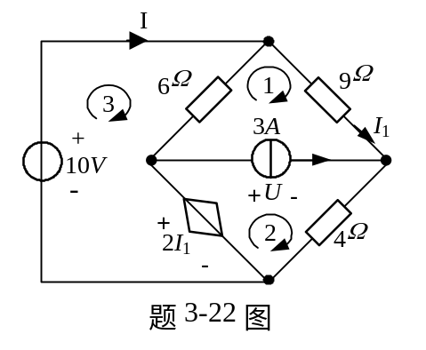
解：列网孔方程：：
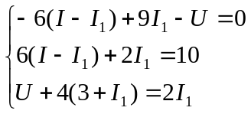
解得：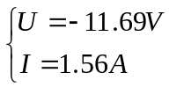
3-23 求题3-23图示电路中的电压u_{A}。
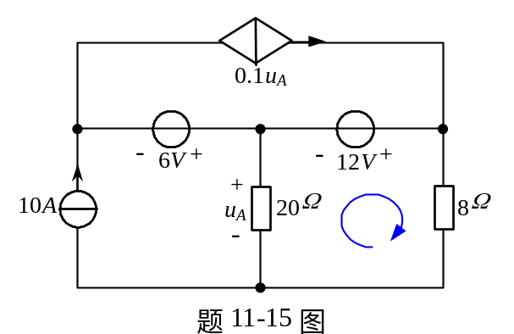
解：列回路方程得：